［VLAN专题之实例应用］灵活多变 小型企业VLAN网络组建方案
一个硬盘不进行分区管理，那么这个硬盘内的数据将变得凌乱不堪；同样，一个网络如果不进行分区管理，数据在网络中的流通也将变得十分混乱，从而影响整个网络的性能。在网络规模不断扩大的今天，由几台计算机组成的网络不进行分区管理，影响还不是太大；如果是一个企业的网络不进行分区管理，后果可想而知。对于硬盘分区，我们可以采用一些软件来实现；对于网络分区，就需要VLAN来实现。
认识VLAN
VLAN的中文意思就是虚拟局域网，它是一种将局域网内的设备逻辑分割成一个一个网段的技术。通过VLAN划分的局域网具有数据传输速度快，安全性高等特点。下面我们就来了解用VLAN划分局域网的优势，说到VLAN划分局域网具有的优势那么就要先看看不采用VLAN来划分的局域网特点。
上图是一个没有采用VLAN划分的网络结构，我们的目的就是计算机A发出数据请求，需要计算机B接收到。而没有采用VLAN划分的网络就显出了劣势，当计算机A发出ARP请求之后，这个请求将发到交换机B上，交换机B又将这个请求发送到交换机A上，最后又通过交换机A散发到各台计算机上。而我们的目的就是为了将计算机A上的数据发送到计算机B上去，可想而知，当所有的计算机都在接收这个请求时，将严重影响网络速度。
采用VLAN划分网络的局域网就是另外一种情况。当ARP请求发出之后，这个数据信息通过交换机B发送到交换机A上，如果交换机A是三层交换机就直接通过三层交换机里面的路由功能查找到目标地址计算机B，然后将信号返回到交换机A中，交换机又将信号返回到交换机B，然后再通过交换机B发送到计算机B，而不会将信号散发到整个网络中去，从而有效利用了带宽资源。如果交换机A不是三层交换机，那就需要连接到路由器上，通过路由器实现它们之间的通信。
VLAN的划分方式主要有两种，一种是静态VLAN，也就是基于端口的VLAN，这种VLAN方式由于需要对交换机中每个端口进行设定，显得相当麻烦。另外一种就是动态VLAN，动态VLAN中又分为基于MAC地址的VLAN、基于子网的VLAN和基于用户的VLAN，这三种动态VLAN就具有灵活性强的特点。
路由器划分VLAN网络原理
首先，我们要明白一点，就是不通过路由是无法实现不同VLAN之间的数据通信。而目前市场上有路由器带有路由功能，还有就是三层交换机带有路由功能。其中，三层交换机适合于划分大中型VLAN网络，路由器适合于划分小型VLAN网络。而本文主要是讲述小型VLAN网络的组建，因此我们就来看看路由器划分的VLAN网络是如何进行通信。

当计算机A需要向计算机C发送信号时，而我们又划分了VLAN网络（红色为一个VLAN，蓝色为一个VLAN），计算机A和计算机C并不在同一个VLAN网络，所以这时候就需要路由器来实现它们的通信了。计算机A发出信号，交换机接收到之后，通过汇聚链路传送到路由器中，如果我们采用了基于MAC地址的VLAN划分，那么路由器就会调出目标地址的信息查找，当查找到计算机C所处的VLAN网络时，就将信号通过汇聚链路返回到交换机中，交换机就将计算机A发出的信号传送到计算机C中，从而完成一次信号通信。
通过上面的了解，相信大家对VLAN有了一定的认识，对它的优势和数据通信也有了一个概念，下面我们就来设计一个小型企业的VLAN网络。
小型企业VLAN网络结构
我们知道，在一个企业中的结构比较复杂，它们有各个不同的部门，下面我们按部门来划分一个小型企业的VLAN网络。假设一个小型企业网络，具有财务部，渠道部，服务器区，其他部门等。由于小型企业网络的计算机数量并不是非常大，所以划分VLAN网络的方式非常灵活，我们可以采用基于子网的方式，也可以采取基于MAC地址的方式，还可以采用基于用户的VLAN方式，不过这些都是通过在交换机和路由器中的软件配置来实现的。在这个网络中，财务部和渠道部由于计算机数量比较少，我们可以将每个部门划分为一个VLAN网络。而服务器区主要是看服务器的数量，我们必需注意的是服务器区数据流量非常大，而VLAN之间通信要靠汇聚链路来实现，所以这个区所搭配的交换机最好选择千兆交换机，才能保证服务器区VLAN与其他VLAN之间的正常通信。对于其他部门VLAN定义就非常广泛，其他部门由于不确定因素多，用户可根据具体情况将这个部门又划分为多个VLAN。
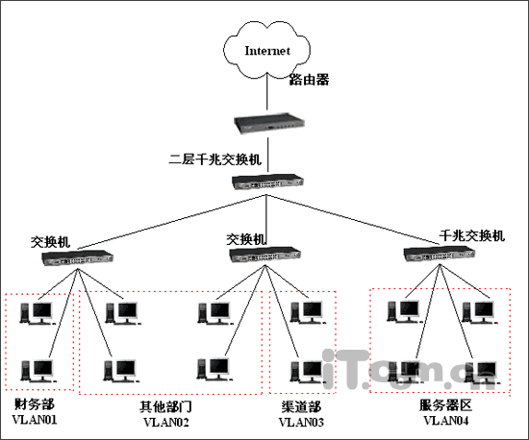
在网络中，第一层的路由器起着非常重要的作用，小型企业VLAN网络中不同VLAN间的数据都是通过路由器实现通信，不过路由器并不能划分VLAN网络，因此我们在选择路由器的时候要注意能带多少台计算机，并且其他方面的功能对于企业用户来说还是非常重要。需要注意的是在组建VLAN网络时，我们必需将路由器与网络第二层的交换机连接的端口设置为汇聚端口，实现路由器与交换机之间的汇聚链路连接。
网络的第二层我们选择了二层千兆交换机，二层交换机在里面主要是起着连接汇聚端口的作用，因为VLAN之间通信必须靠汇聚链路来进行数据流通，而每个汇聚链路由于要承受一个VLAN网络所有计算机的数据传输，因此，交换机每个端口承受的数据量非常大，所以我们选择了二层千兆交换机。如果企业为了节省开销，也可以选择具有汇聚功能的百兆交换机，将它们的端口进行端口汇聚，然后在与网络第三层的交换机连接，这样做的代价就是牺牲百兆交换机的端口数，如果购买的交换机端口数不多，就会为将来网络升级带来不便。
在网络的第三层，服务器区同样也选择了千兆交换机，这是由于服务器区对网络带宽要求大而确定的。对于其他几个部门，我们采用了传统的百兆交换机，由于这些交换机只负责连接网络第四层的计算机，因此要求不是太高，我们只需要考虑这一层的交换机与第二层的千兆交换机之间的汇聚链路连接就可以了。
网络的第四层就是我们划分的VLAN，至于划分方式主要通过配置路由器和配置交换机来实现。第四层虽然是最基本的一个网络层，不过这一层却非常重要，这一层计算机数量的多少将决定网络产品的选择。
产品推荐
华为 Quidway R2610 模块化路由器
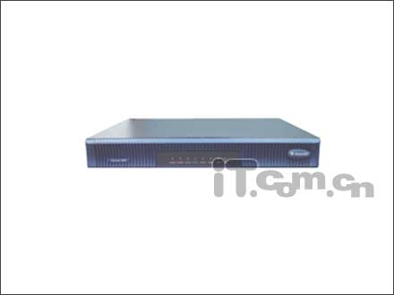
华为 Quidway R2610是一款面向中小型企业的模块化路由器，它采用了MPC8241 处理器，主频达到200MHZ，拥有64MB的内存，可扩展到128MB。该款路由器拥有8MB的闪存，其数据包转发能力在70到80KPPS之间。该款路由器具有多种可扩展模块，可实现中小型企业中的语音视频等功能，为中小型企业的视频会议等提供了方便。Quidway R2610支持VLAN功能，可实现VLAN网络组建。这款路由器所提供的防火墙功能能够较好的防御来自互联网中黑客的攻击，并且该款路由器所提供的认证功能能够保护路由器的安全。而流量管理，Qos服务机制等高级功能让该款路由器更能胜任中小型企业网络核心路由器的作用。
选择这款路由器主要是由于它的带机数量比较高，支持VLAN，并且支持语音等功能，对于这些功能，企业网络一般情况下都是需要的。并且该款路由器的防火墙能力也比较高，加上该款路由器具有高可靠性，高稳定性等特点，非常适合于企业网络使用。该款路由器还有一个特点，就是多模块化功能，这项功能将使这款路由器的扩展能力得到大幅度提高，即使将来这些小型企业向中型企业转型时也能够胜任网络核心的作用。
VLAN网络中第二层的交换机特点相信大家都比较清楚。虽然百兆交换机的端口进行端口汇聚，但其性能并不如千兆交换机，采用百兆交换机只是一个比较经济的选择，将来一旦企业网络进行扩展，对企业而言就显得有些得不偿失，因此我们在这里向大家推荐千兆交换机，选择二层千兆交换机主要从两方面下手，一是该款交换机要支持VLAN，因为VLAN网络主要还是靠交换机来划分；二是该款交换机为全千兆交换机。
华为3Com Quidway S5012G
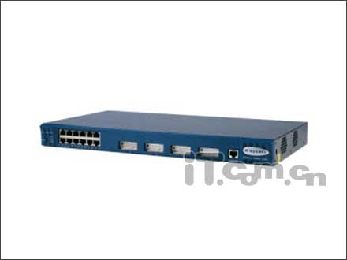
华为3Com Quidway S5012G是一款高性能，低价格的全千兆交换机。该款交换机具有12个10/100/1000Mbps的自适应RJ45接口和4个CBIC端口，这4个CBIC端口可连接华为3COM公司提供的多种模块，可以实现上连千兆网络。该款交换机具有24Gbps的背板带宽，其数据转发率达到17.9Mpps。Quidway S5012G支持VLAN，最多可实现4094个VLAN，该款交换机支持基于端口的VLAN，支持基于端口和802.1Q TAG混合策略的VLAN，支持VLAN Trunking协议，支持VLAN透传功能等。并且该款交换机还支持流量控制等高级功能，在操作上也十分简单，十分适合小型企业应用。
华为3Com Quidway S5012G已经达到了我们上述的要求，并且在性能和功能也非常突出，12个LAN口虽然数量上不多，不过已经足够使用，我们在组建VLAN网络时要做的事情就是将各个端口设置为汇聚端口，这样就能实现第二层交换机和网络中第三层交换机的汇聚链路连接。
网络中第三层的交换机我们并没有什么太多的要求，不过这一层的交换机也要能实现VLAN功能，因为这是直接面向网络最底层的计算机，普通的百兆交换机就可以满足需要。
TL-SF1024V
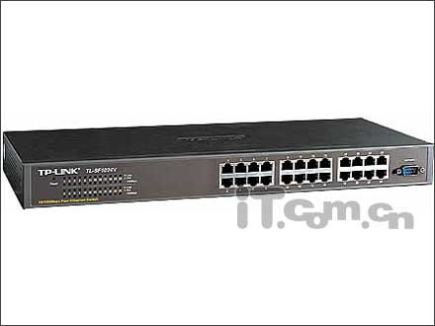
这款交换机提供了24个10/100Mbps自适应RJ45接口，支持VLAN，在10Mbps网络情况下，其数据包转发率达到14880pps；在100Mbps网络情况下，数据包转发率达到148800pps。
选择这款交换机主要是由于价格低廉，并且支持VLAN。对于网络中这一层的交换机对于将来网络扩展之后更换的可能性非常大，所以我们并没有选择较好的交换机来实现。TL-SF1024V基本上能够满足用户需要。
对于服务器区的交换机，主要是由于服务器所需要的网络带宽大，因此，能够上连千兆网络的交换机显得更加适合。不过我们还需要注意的一点就是服务器区的服务器有多少台，还有将来服务器是否需要增加，为了长远考虑，我们选择了可上连千兆网络，可堆叠的交换机。
安奈特 AT-8024M
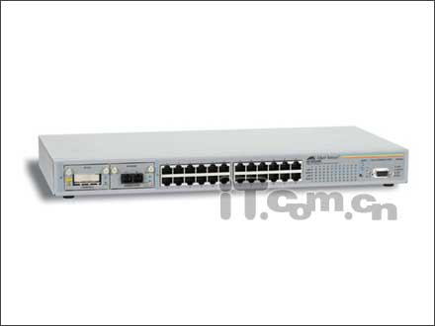
安奈特AT-8024M具有24个10/100Mbps自适应端口的交换机，它支持堆叠功能，并且可通过扩展模块上连千兆网络。该款交换机在完全堆叠的情况下可为用户提供576个10/100Mbps端口，能够满足各种网络的需要。这款交换机具有9.6Gbps的背板带宽和6.5Mpps的包转发率，支持VLAN。
安奈特AT-8024M具有数据包快速转发的能力，交换速度非常快，用来连接服务器非常适合。
总结
VLAN网络的组建非常灵活，这主要表现在它可以采用静态VLAN方式，也可以采用动态VLAN方式，不过目前应用得最广泛的还是动态VLAN方式，而动态VLAN方式又分为多种，用户可根据自己网络的实际情况灵活搭配。最后需要说的一点是VLAN网络的实现最主要还是靠软件配置，硬件只是作一个支撑平台作用。

